温馨提示：
此套题为Word版，请按住Ctrl,滑动鼠标滚轴，调节合适的观看比例，答案解析附后。关闭Word文档返回原板块。
专题能力提升练 七
化学反应速率和化学平衡B
(45分钟 100分)
一、选择题(本题包括7小题，每小题6分，共42分)
1.(2015·济南一模)在一定条件下发生反应3A(g)+2B(g)zC(g)+2D(g)，在2 L的密闭容器中把4 mol A和2 mol B混合，2 min后反应达到平衡时生成1.6 mol C，又测得反应速率v(D)=0.2 mol·L⁻¹·min⁻¹。则下列说法不正确的是( )
A.z=4
B.B的转化率是40%
C.A的平衡浓度是1.4 mol·L⁻¹
D.平衡时气体压强是原来的
【解析】选D。
3A(g)+2B(g)zC(g)+2D(g)
起始物质的量(mol) 4 2 0 0
转化物质的量(mol) 1.2 0.8 1.6 0.2×2×2
根据生成C、D的物质的量之比等于化学计量数之比得z=4，故A正确；B的转化率是0.8/2×100%=40%，故B正确；A的平衡浓度是(4 mol-1.2 mol)/2 L=
1.4 mol·L⁻¹，故C正确；平衡时气体压强是原来的(2.8+1.2+1.6+0.8)/(4+2)=，故D错误。
【规律技法】化学平衡计算的思路和方法
(1)思路和方法是建立模式、确定关系、根据题意、列出方程。
(2)抓住“三量一态”是掌握有关计算的关键。
①“三量”即起始量(物质的量、浓度、体积)、变化量、平衡量。
②“一态”即可逆反应达到平衡时的平衡态，要明确平衡状态的混合物的组成成分及物质的相关量(物质的量、浓度、体积)。
③注意：
a.变化量与方程式中各物质的化学计量数成比例是分析和计算的关键。
b.对于反应物：n(平衡)=n(起始)-n(变化)
c.对于生成物：n(平衡)=n(起始)+n(变化)
2.(2015·株洲一模)下列说法中正确的是( )
A.已知t₁℃时，反应C+CO₂2CO ΔH>0的速率为v，若升高温度，逆反应速率减小
B.恒压容器中发生反应N₂+O₂2NO，若在容器中充入He，正、逆反应的速率均不变
C.当一定量的锌粉和过量的6 mol·L⁻¹盐酸反应时，为了减慢反应速率，又不影响产生H₂的总量，可向反应器中加入一些水、CH₃COONa溶液或NaNO₃溶液
D.对任何一个化学反应，温度发生变化，化学反应速率一定发生变化
【解析】选D。温度升高，正、逆反应的速率均增大，A错误；在恒压容器中充入不参加反应的气体，导致容器的体积增大，反应物和生成物的浓度均减小，正、逆反应的速率均减小，B错误；若能使溶液中氢离子浓度减小，则反应速率将减慢，因此可选水或CH₃COONa溶液，但不能用NaNO₃溶液，在酸性溶液中N将和锌粉发生氧化还原反应，生成氮的氧化物，从而使生成的H₂的量减少，C错误；任何一个化学反应的发生都有热效应，因此温度发生变化，化学反应速率一定会发生变化，D正确。
【易错提醒】压强对化学反应速率的影响的正确解读
(1)恒温恒容：充入气体反应物→浓度增大→反应速率加快，或充入稀有气体→总压强增大，但各物质浓度不变→反应速率不变。
(2)恒温恒压：充入稀有气体→体积增大→各反应物浓度减小→反应速率减慢。
(3)改变某一物质的浓度时，不会导致正、逆反应速率均改变。
如增大某反应物的浓度时，只有此反应物的浓度突然增加，而生成物的浓度不变，故此时正反应速率增大，逆反应速率不变，v(正)>v(逆)，平衡向正反应方向移动。
3.(2015·长春二模)恒温下，容积均为2 L的密闭容器M、N中，分别有下列两种起始投料建立的可逆反应3A(g)+2B(g)2C(g)+xD(s)的化学平衡状态，相关数据如下：M：3 mol A、2 mol B；2 min达到平衡，生成D 1.2 mol，测得从反应开始到平衡时C的速率为0.3 mol·L⁻¹·min⁻¹。N：2 mol C、ymol D；达到平衡时c(A)=0.6 mol·L⁻¹。下列推断的结论中不正确的是( )
A.x=2
B.平衡时M中c(A)=0.6 mol·L⁻¹
C.y<0.8
D.M中B的转化率与N中C的转化率之和为1
【解析】选C。M中从反应开始到平衡，C的速率为0.3 mol·L⁻¹·min⁻¹，生成的C为0.3×2×2=1.2(mol)，生成D也为1.2 mol，则x=2，M中：
3A(g) + 2B(g) 2C(g) + 2D(s)
开始 3 2 0 0
转化 1.8 1.2 1.2 1.2
平衡 1.2 0.8 1.2 1.2
N中达到平衡时c(A)=0.6 mol·L⁻¹，n(A)=1.2 mol，
3A(g)+2B(g)2C(g)+2D(s)
开始 0 0 2 y
转化 1.2 0.8 0.8 0.8
平衡 1.2 0.8 1.2
由上述分析可知，x=2，故A正确；
平衡时M中c(A)=1.2 mol/2 L=0.6 mol·L⁻¹，故B正确；因平衡时D不能完全转化，其物质的量一定大于0.8 mol，即y>0.8，故C错误；M中B的转化率为60%，N中C的转化率为40%，之和为1，故D正确。
4.(2015·南京二模)利用I₂O₅可消除CO污染，反应为5CO(g)+I₂O₅(s)5CO₂(g)
+I₂(s) ΔH。不同温度(T₁、T₂)下，向装有足量I₂O₅固体的2 L恒容密闭容器中通入2 mol CO，测得CO₂气体体积分数φ(CO₂)随时间t变化曲线如图所示。下列说法正确的是( )
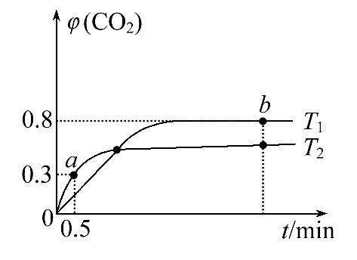
A.T₁<T₂，ΔH>0
B.T₁温度下，该反应的平衡常数为1 024
C.T₂温度下，0～0.5 min内，CO的平均反应速率为0.3 mol·L⁻¹·min⁻¹
D.T₁温度下，若向装有足量I₂固体的2 L恒容密闭容器中通入10 mol CO₂，达到平衡时，φ(CO₂)=0.6
【解析】选B。T₂先达到化学平衡，T₁<T₂，温度高的，达到化学平衡时φ(CO₂)较小，说明该反应为放热反应，ΔH<0，A不正确；T₁平衡时，φ(CO₂)=0.8，平衡时n(CO₂)=2×0.8=1.6(mol)，n(CO)= 2-2×0.8=0.4(mol)，则c(CO₂)=
0.8 mol·L⁻¹，c(CO)=0.2 mol·L⁻¹，K=0.8⁵/0.2⁵=1 024，B正确；T₂温度下，0～0.5 min内，CO的平均反应速率为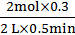=0.6 mol·L⁻¹·min⁻¹，C不正确；T₁温度下，通入CO₂相当于加压，而该反应前后气体体积不变，加压不影响化学平衡，φ(CO₂)=0.8，D错误。
5.(2015·安阳一模)FeCl₃溶液与KSCN溶液混合时存在下列平衡：Fe³⁺(aq)+SCN⁻(aq)Fe(SCN)²⁺(aq)。
已知某一条件下，反应达到平衡时，Fe(SCN)²⁺的物质的量浓度与温度的关系如图所示，下列说法正确的是( )
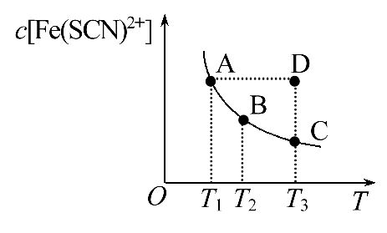
A.该反应为吸热反应
B.T₁、T₂时反应的平衡常数分别为K₁、K₂，则K₁>K₂
C.反应处于D点时，一定有v(正)大于v(逆)
D.A点的c(Fe³⁺)比B点的c(Fe³⁺)大
【解析】选B。随着温度的升高c[Fe(SCN)²⁺]逐渐减小，说明反应放热，ΔH<0，故A错误；反应放热，升高温度平衡向逆反应方向移动，则K减小，所以温度为T₁<T₂时，反应的平衡常数分别为K₁、K₂，则K₁>K₂，故B正确；在曲线上方，未处于平衡状态，c[Fe(SCN)²⁺]比平衡状态大，应向逆反应方向移动，v(正)<v(逆)，故C错误；升高温度，平衡向逆反应方向移动，A点温度小于B点，所以A点的c(Fe³⁺)小，故D错误。
6.(2015·济南二模)在一定温度下，将气体X和气体Y各0.16 mol充入10 L恒容密闭容器中，发生反应X(g)+Y(g)2Z(g) ΔH<0，一段时间后达到平衡。反应过程中测定的数据如下表：
t/min | 2 | 4 | 7 | 9
n(Y)/mol | 0.12 | 0.11 | 0.10 | 0.10
下列说法不正确的是( )
A.反应前2 min的平均反应速率v(Z)=2.0×10⁻³mol·L⁻¹·min⁻¹
B.其他条件不变，升高温度，反应达到新平衡前v(逆)>v(正)
C.该温度下此反应的平衡常数K=1.44
D.其他条件不变，再充入0.2 mol Z，平衡时X的体积分数不变
【解析】选A。根据题给数据，反应前2 min的平均反应速率v(Z)=
0.004 mol·L⁻¹·min⁻¹，A错误；正反应为放热反应，升温平衡逆向移动，v(逆)>v(正)，B正确；7 min时反应达到平衡，这时c(Z)=0.012 mol·L⁻¹，c(X)=c(Y)=0.01 mol·L⁻¹，K=1.44，C正确；反应前后气体的体积不变，再充入0.2 mol Z，平衡不移动，X的体积分数不变，D正确。
7.(2015·洛阳二模)某温度下，在容积固定的密闭容器中，发生可逆反应A(g)+2B(g)2C(g)，平衡时，各物质的浓度比为c(A)∶c(B)∶c(C)=1∶1∶2，保持温度不变，以1∶1∶2的体积比再充入A、B、C，则下列叙述正确的是( )
A.刚充入时反应速率：v(正)减小，v(逆)增大
B.达到新的平衡时：反应混合物中A、B的物质的量分数不变
C.达到新的平衡时：c(A)∶c(B)∶c(C)仍为1∶1∶2
D.达到新的平衡过程中：体系压强先增大，后减小
【解析】选D。平衡时，各物质的浓度比为c(A)∶c(B)∶c(C)=1∶1∶2，在恒温恒容条件下，以1∶1∶2的体积比再充入A、B、C，可以等效为增大压强。刚充入时反应速率v(正)、v(逆)都增大，故A错误；以1∶1∶2的体积比再充入A、B、C，增大压强，平衡向正反应方向移动，达到新的平衡时c(A)∶c(B)∶c(C)不再是1∶1∶2，气体的总的物质的量减小，压强降低，但比原平衡压强高，故B、C错误，D正确。
二、非选择题(本题包括3小题，共58分)
8.(18分)(2015·南通一模)一定条件下铁可以和CO₂发生反应：Fe(s)+CO₂(g)FeO(s)+CO(g)，已知该反应的平衡常数(K)与温度(T)的关系如图甲所示：
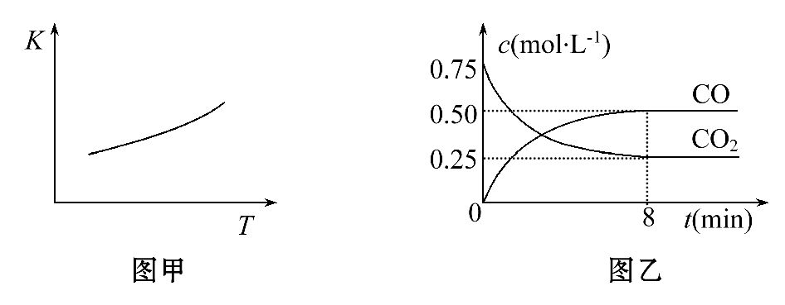
(1)该反应的平衡常数表达式K=____________________。
(2)一定温度下，向某密闭容器中加入足量铁粉并充入一定量的CO₂气体，反应过程中CO₂气体和CO气体的浓度与时间的关系如图乙所示。8 min内，CO的平均反应速率v(CO)=________mol·L⁻¹·min⁻¹。
(3)下列措施中能使平衡时c(CO)/c(CO₂)增大的是________(填序号)。
A.升高温度
B.增大压强
C.充入一定量CO
D.再加入一些铁粉
(4)铁的重要化合物高铁酸钠是一种新型饮用水消毒剂，具有氧化能力强、安全性好等优点。
高铁酸钠生产方法之一是电解法，其原理为Fe+2NaOH+2H₂O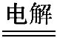Na₂FeO₄+3H₂↑，则
①电解时阳极的电极反应式是_______________________________________。
②高铁酸钠生产方法之二是在强碱性介质中用NaClO氧化Fe(OH)₃生成高铁酸钠、氯化钠和水，该反应的离子方程式为_____________________________。
【解析】(1)反应中铁和氧化亚铁都是固体，根据平衡常数的定义，K=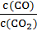。
(2)8 min内，CO的平均反应速率：
v(CO)=mol·L⁻¹·min⁻¹=0.062 5 mol·L⁻¹·min⁻¹。
(3)使平衡时c(CO)/c(CO₂)增大，就是使平衡常数增大，根据平衡常数只与温度有关，结合图甲知升高温度使平衡常数增大，故选A。
(4)①电解时阳极发生氧化反应，根据化学反应方程式知铁失电子发生氧化反应，电极反应式是Fe-6e⁻+8OH⁻Fe+4H₂O。
②根据在强碱性介质中用NaClO氧化Fe(OH)₃生成高铁酸钠、氯化钠和水得该反应的离子方程式为2Fe(OH)₃+3ClO⁻+4OH⁻2Fe+3Cl⁻+5H₂O。
答案：(1) (2)0.0625 (3)A
(4)①Fe-6e⁻+8OH⁻Fe+4H₂O
②2Fe(OH)₃+3ClO⁻+4OH⁻2Fe+3Cl⁻+5H₂O
【易错提醒】化学平衡常数表达式
(1)能代入平衡常数表达式的为气体、溶液中的溶质，固体与纯液体浓度可看为常数，不能代入。
(2)关于H₂O的浓度问题。
①在水溶液中进行的反应，虽然H₂O参与反应，但是H₂O只要作为溶剂，就不能代入平衡常数表达式。
②如果H₂O的状态不是液态而是气态，则需要代入平衡常数表达式。
③在非水溶液中进行的反应，如果有水参加或生成，则应代入平衡常数表达式。
(3)平衡常数表达式与化学方程式的书写形式有关。
①对于同一个可逆反应，正反应和逆反应的平衡常数表达式不同，两者互为倒数。
②若可逆反应的化学计量数改变，则表达式相应改变，平衡常数数值也要改变。
9.(20分)(2015·西安一模)化学反应原理在科研和工农业生产中有广泛应用。
(1)某化学兴趣小组进行工业合成氨的模拟研究，反应的方程式为N₂(g)+3H₂(g)2NH₃(g) ΔH<0。在1 L密闭容器中加入0.1 mol N₂和0.3 mol H₂，实验①、②、③中c(N₂)随时间(t)的变化如图所示：
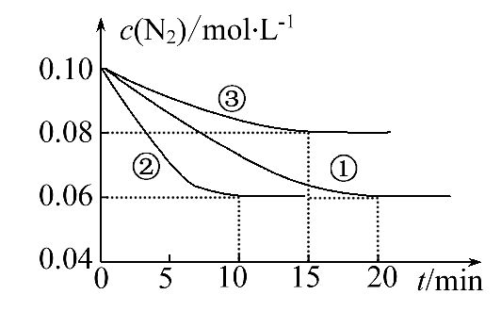
实验②从初始到平衡的过程中，该反应的平均反应速率v(NH₃)=________；与实验①相比，实验②和实验③所改变的实验条件分别为下列选项中的________、________(填字母)。
a.增大压强 b.减小压强
c.升高温度 d.降低温度
e.使用催化剂
(2)已知NO₂与N₂O₄可以相互转化：2NO₂(g)N₂O₄(g)。
①T℃时，将0.40 mol NO₂气体充入容积为2 L的密闭容器中，达到平衡后，测得容器中c(N₂O₄)=0.05 mol·L⁻¹，则该反应的平衡常数K=________。
②已知N₂O₄在较高温度下难以稳定存在，易转化为NO₂，若升高温度，上述反应的平衡常数K将________(填“增大”“减小”或“不变”)。
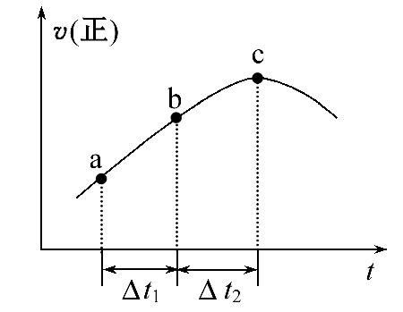
③向绝热密闭容器中通入一定量的NO₂，某时间段内正反应速率随时间的变化如图所示。下列说法正确的是________(填字母)。
A.反应在c点达到平衡状态
B.反应物浓度：a点小于b点
C.Δt₁=Δt₂时，NO₂的转化率：a～b段小于b～c段
(3)25℃时，将amol·L⁻¹的氨水与bmol·L⁻¹盐酸等体积混合，反应后溶液恰好显中性，则a________b(填“>”“<”或“=”)；用a、b表示NH₃·H₂O的电离平衡常数K_{b}=________。
【解析】(1)②达到平衡的时间比①短，到达平衡时N₂的浓度与①相同，化学平衡不移动，故改变的条件为使用了催化剂；③达到平衡时间也比①短，平衡时N₂的浓度比①高，平衡逆向移动，故改变的条件为升高温度。

(2)① 2NO₂(g) N₂O₄(g)
起始时 0.2 mol·L⁻¹
转化 0.1 mol·L⁻¹ 0.05 mol·L⁻¹
平衡时 0.1 mol·L⁻¹ 0.05 mol·L⁻¹
故平衡常数K=c(N₂O₄)/c²(NO₂)=5。
②温度升高，此平衡向逆反应方向移动，K减小。
③反应开始时反应物浓度最大，但反应速率逐渐增大，说明反应为放热反应。A项，c点反应速率最大，但没有达到平衡状态，反应继续向正反应方向进行，c点时转化率不是最大，错误；B项，反应向正反应方向进行，随着反应的进行，反应物浓度逐渐降低，错误；C项，随着反应的进行，体系的温度越来越高，反应速率逐渐增大，当时间相同时，转化率逐渐增大，正确。
(3)当a=b时，amol·L⁻¹的氨水与bmol·L⁻¹盐酸等体积混合，反应后溶液显酸性，若溶液显中性，则酸的量要减少，故a>b。反应后溶液显中性，溶液中c(OH⁻)=1×10⁻⁷mol·L⁻¹，根据电荷守恒，溶液中c(N)=c(Cl⁻)=b/2 mol·L⁻¹，反应前
c(NH₃·H₂O)=a/2 mol·L⁻¹，则反应后一水合氨的浓度为c(NH₃·H₂O)=(a/2-
b/2)mol·L⁻¹，则氨水的电离平衡常数为K=[c(N)×c(OH⁻)]/c(NH₃·H₂O)
=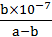。
答案：(1)0.008 mol·L⁻¹·min⁻¹ e c
(2)①5 ②减小 ③C (3)>
10.(20分)(2015·亳州二模)甲醇是一种重要的化工原料，在生产中有着重要的应用。工业上用甲烷氧化法合成甲醇的反应有：
(ⅰ)CH₄(g)+CO₂(g)2CO(g)+2H₂(g)
ΔH₁=+247.3 kJ·mol⁻¹
(ⅱ)CO(g)+2H₂(g)CH₃OH(g)
ΔH₂=-90.1 kJ·mol⁻¹
(ⅲ)2CO(g)+O₂(g)2CO₂(g)
ΔH₃=-566.0 kJ·mol⁻¹
(1)用CH₄和O₂直接制备甲醇蒸气的热化学方程式为________________________。
(2)某温度下，向4 L恒容密闭容器中通入6 mol CO₂和6 mol CH₄，发生反应(ⅰ)，平衡体系中各组分的体积分数均为，则此温度下该反应的平衡常数K=________，CH₄的转化率为________。
(3)工业上可通过甲醇羰基化法制取甲酸甲酯，其反应的热化学方程式为CH₃OH(g)+CO(g)HCOOCH₃(g) ΔH=-29.1 kJ·mol⁻¹
科研人员对该反应进行了研究，部分研究结果如下：
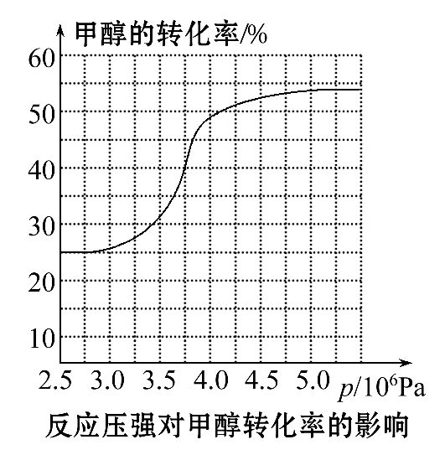
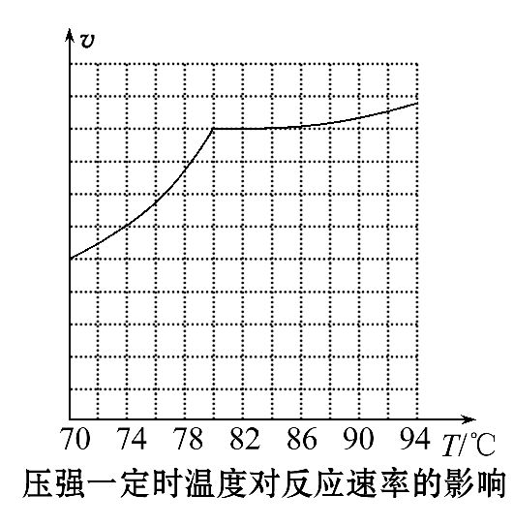
①从反应压强对甲醇的转化率的影响“效率”看，工业制取甲酸甲酯应选择的压强是________(填“3.5×10⁶Pa”“4.0×10⁶Pa”或“5.0×10⁶Pa”)。
②实际工业生产中采用的温度是80℃，其理由是___________________。
(4)直接甲醇燃料电池(简称DMFC)由于其结构简单、能量转化率高、对环境无污染，可作为常规能源的替代品而越来越受到关注。DMFC的工作原理如图所示：
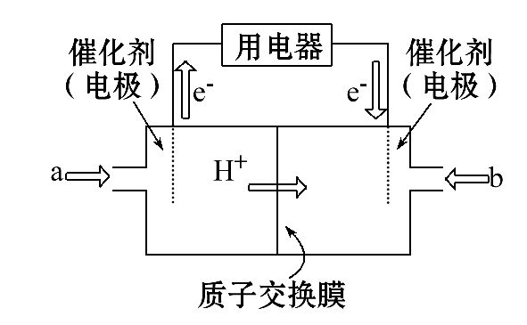
①通入a气体的电极是电池的________(填“正”或“负”)极，其电极反应式为_________________________________________________________________。
②常温下，用此电池以惰性电极电解0.5 L饱和食盐水(足量)，若两极共生成气体1.12 L(已折算为标准状况下的体积)，则电解后溶液的pH为________(忽略溶液的体积变化)。
【解析】(1)根据盖斯定律(ⅰ)×2+(ⅱ)×2+(ⅲ)得：
2CH₄(g)+O₂(g)2CH₃OH(g) ΔH=-251.6 kJ·mol⁻¹
(2) CH₄ + CO₂ 2CO + 2H₂
起始浓度(mol·L⁻¹) 1.5 1.5 0 0
反应浓度(mol·L⁻¹) x x 2x 2x
平衡浓度(mol·L⁻¹) 1.5-x 1.5-x 2x 2x
因为平衡体系中各组分的体积分数均为，即各组分的浓度相等：1.5-x=2x，解得x=0.5，所以平衡时CH₄、CO₂、CO、H₂的浓度都是1 mol·L⁻¹，K=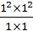=1；CH₄的转化率为×100%≈33.3%。
(3)①从图象上压强对甲醇的转化率的影响看，随着压强的增大甲醇转化率增大，但当压强大于4.0×10⁶Pa时，甲醇转化率随压强的增大不明显，所以工业制取甲酸甲酯应选择的压强是4.0×10⁶Pa；②高于80℃时，温度对反应速率影响较小，又因反应放热，升高温度时平衡逆向移动，转化率降低。
(4)①根据原电池的负极失电子知通入a气体的电极是电池的负极，电极反应式为CH₃OH-6e⁻+H₂OCO₂+6H⁺。②以惰性电极电解0.5 L饱和食盐水(足量)，若两极共生成标准状况下气体1.12 L，即氢气、氯气各0.025 mol，生成氢氧化钠0.05 mol，c(OH⁻)=0.05 mol/0.5 L=0.1 mol·L⁻¹，c(H⁺)=1×10⁻¹³mol·L⁻¹，pH=13。
答案：(1)2CH₄(g)+O₂(g)2CH₃OH(g) ΔH=-251.6 kJ·mol⁻¹
(2)1 33.3%
(3)①4.0×10⁶Pa
②高于80℃时，温度对反应速率影响较小，又因反应放热，升高温度时平衡逆向移动，转化率降低
(4)①负 CH₃OH-6e⁻+H₂OCO₂+6H⁺ ②13
关闭Word文档返回原板块

